**Téma 5**

**Ochrana obetí ozbrojených konfliktov**

**01 Ženevské právo**

**Ženevské právo**

určené na ochranu príslušníkov ozbrojených síl, ktorí sa už nezúčastňujú boja a osôb ktoré sa aktívne nepodieľajú na nepriateľských akciách, osobitne:

• civilistov (matky a deti),

• ranených,

• chorých,

• zajatcov,

• stroskotancov a pod.

**Vývoj**

1863 Medzinárodný výbor na pomoc raneným (J. H. DUNANT)

• 1863 (26. – 29. 10. 1863 ) – 16 európskych krajín vznik - Medzinárodný výbor Červeného kríža

1864 Medzinárodná konferencia

• švajčiarska vláda, 12 európskych štátov,

• Dohovor o zlepšení podmienok raneným v armádach v poli (ustanovuje základné zásady zaobchádzania s ranenými vojakmi bez ohľadu na to, či ide o vlastných

vojakov, alebo o nepriateľských)

• ustanovuje znak - červený kríž ...

1864 Medzinárodná konferencia ...

• prvá konvencia 22. 8. 1864 (USA ratifikovalo 1882) zlepšenie osudu ranených a chorých ...

• druhá konvencia 6. 7. 1906 pravidlá pre ozbrojené a námorné sily na mori

• tretia konvencia 27. 7. 1929 (účinná 19. 6. 1931) zaobchádzanie s vojnovými zajatcami

• štvrtá konvencia 1949 ochrana civilných osôb počas vojny

1949 prijatý komplex dohovorov – medzinárodno-právna úprava obetí vojen a ozbrojených konfliktov

• 12. 8. 1949 – 450 článkov

• Ženevský Dohovor o zlepšení osudu ranených a chorých príslušníkov ozbrojených síl v poli,

• Ženevský Dohovor o zlepšení osudu ranených, chorých a stroskotancov ozbrojených síl na mori,

• Ženevský Dohovor o zaobchádzaní s vojnovými zajatcami,

• Ženevský Dohovor o ochrane civilných osôb za vojny

1977 Dodatkové protokoly (150 článkov)

• ochrana obetí medzinárodných ozbrojených konfliktov – protokol I

• ochrana obetí ozbrojených konfliktov, ktoré nemajú medzinárodný charakter – protokol II 2005

• prijatie ďalšieho rozoznávacieho znaku – protokol III Protokoly, ktorými je viazaná aj Slovenská republika, predstavujú poslednú komplexnú úpravu problémov ochrany obetí ozbrojených konfliktov.

**Spoločné zásady (pravidlá)**

• všetky ustanovenia musia byť dodržiavané za všetkých okolností a zmluvné strany sa zaväzujú stanoviť tresty za hrubé porušenie ustanovení (vražda, týranie, neľudské zaobchádzanie s chránenými osobami, nútenie vojnových zajatcov k službe vo vlastných ozbrojených silách, branie rukojemníkov atď.); trestu podlieha nielen vykonávateľ ale aj osoba, ktorá takýto pokyn vydala,

• osoby, ktoré sú chránené podľa dohovorov a protokolov sa nemôžu právoplatne vzdať svojich práv,

• pravidlá o ochrane príslušníkov bojujúcich ozbrojených síl platia aj na partizánov, členov hnutí organizovaného odporu a národnooslobodzovacích síl (ak plnia ďalšie kritériá platné pre kombatantov a nekombatantov),

• platí všeobecné pravidlo zákazu diskriminácie chránených osôb na základe rasy, národnostných, politických, náboženských alebo iných kritérií,

• zmluvné strany sa majú postarať o to, aby sa obsah dohovorov stal súčasťou vzdelávacích programov na vojenských a iných školách,

• v čase ozbrojeného konfliktu je rešpektovanie pravidiel pod dozorom neutrálnych štátov, ktoré plnia funkciu ochranných mocností; bojujúce štáty musia s nimi spolupracovať a hľadať riešenie problémov až po arbitráž a Medzinárodný súdny dvor v Haagu,

• špecifické postavenie Medzinárodného výboru Červeného kríža, tiež možnosť aktívneho zapojenia do riešenia problémov aj iné humanitné organizácie,

• zmluvné strany dohovorov a protokolov ich môžu vypovedať avšak ak to urobia počas konfliktu vypovedanie začne byť platné až po právoplatnom skončení konfliktu.

**Spoločné ustanovenia niektorých článkov ŽD z roku 1949**

• minimálna ochrana pre všetky osoby nezainteresované na bojových operáciách (ranení a chorí, stroskotanci, vojnoví zajatci, civilné osoby) – za každých okolností je zakázané:

• diskriminovanie na základe akéhokoľvek kritéria (za každých okolností sa k nim správať ľudsky),

• útočiť na zdravie a život (vražda, mrzačenie, kruté zaobchádzanie, trýznenie, mučenie),

• branie rukojemníkov, zneucťovania osobnej dôstojnosti (ponižujúce a pokorujúce zaobchádzanie),

• poprava bez riadneho súdu (taký, ktorý poskytuje nevyhnutné záruky na obhajobu atď.)

• okruh osôb na ktoré sa vzťahuje plná ochrana (ranení, chorí, zajatci):

• príslušníci ozbrojených síl, milícií, dobrovoľných zborov, ktoré tvoria súčasť ozbrojených síl;

• príslušníci iných milícií a dobrovoľných zborov, vrátane organizovaných hnutí odporu, ktorí patria k jednej strane konfliktu a sú činní na vlastnom území alebo mimo neho, aj keď je toto územie obsadené, pokiaľ vyhovujú nasledujúcim podmienkam:

• ak majú v čele osobu, zodpovednú za svojich podriadených,

• ak majú stály rozoznávací znak, viditeľný na diaľku,

• ak otvorene nosia zbraň,

• ak rešpektujú zákony a obyčaje vojny,

• príslušníci pravidelných vojenských jednotiek ktorí sa hlásia k moci, ktorú strana zadržiavajúca zajatcov neuznáva,

• okruh osôb na ktoré sa vzťahuje plná ochrana (ranení, chorí, zajatci):

• osoby sprevádzajúce ozbrojené sily aj keď nie sú priamo ich súčasťou (civilní členovia osádok vojenských lietadiel, vojnoví dopisovatelia, dodávatelia, príslušníci pracovných skupín a služieb, ak dostali povolenie od ozbrojených síl ktoré sprevádzajú (ozbrojené sily sú povinné vydať im na tento účel preukaz totožnosti);

• členovia osádok lodí, vrátane veliteľov, lodivodov a učňov obchodných lodí, posádky civilného letectva, ktorí nepožívajú výhody priaznivejšieho zaobchádzania podľa iných ustanovení medzinárodného práva;

• obyvatelia neokupovaného územia, ktorí sa pri prechode nepriateľa z vlastného popudu chopili zbrane, aby bojovali proti prenikajúcemu vojsku bez toho, aby mali čas sa ustanoviť do pravidelných jednotiek, ak otvorene nosia zbraň a zachovávajú zákony a obyčaje vojny.

**02 Ranení a chorí**

**Základné pojmy**:

• **Ranení a chorí** – vojenské alebo civilné osoby, ktoré pre zranenie, chorobu alebo iné fyzické alebo duševné poruchy alebo neschopnosť potrebujú lekársku pomoc alebo starostlivosť (aj rodičky a novorodenci) a ktoré sa **zdržujú akejkoľvek nepriateľskej činnosti**.

• **Vojenské alebo civilné zariadenia zriadené na zdravotnícke účely** (vyhľadanie, zber, preprava, určenie diagnózy, poskytnutie prvej pomoci, liečenie ranených a chorých alebo na prevenciu chorôb), ide o nemocnice alebo podobné zariadenia, transfúzne stanice, ústavy lekárskej prevencie, sklady zdravotníckeho a farmaceutického materiálu.

• **Zdravotnícky personál** – personál určený stranou v konflikte výhradne na zdravotnícke účely alebo na správu a riadenie zdravotníckych zariadení (aj napr. vodiči zdravotníckych jednotiek, piloti a členovia posádok zdravotníckych lietadiel).

**Ranení a chorí – základné zásady:**

• po boji treba čo najskôr **vyhľadať a pozbierať ranených** a poskytnúť im pomoc bez ohľadu na príslušnosť k bojujúcej strane,

• pomoc treba **poskytnúť všetkým raneným a chorým** – teda aj nepriateľským vojakom a civilistom, ktorý sa dostali do takejto situácie,

• **súpis údajov o ranených, chorých a mŕtvych príslušníkoch nepriateľskej strany** treba urobiť čo najskôr a mal by obsahovať všetky dostupné osobné identifikačné údaje, mocnosť ku ktorej patria, vojenský útvar, dátum a miesto zajatia alebo úmrtia, údaje o zraneniach, chorobe alebo príčine smrti; čo najskôr oznámiť informačnej kancelárii,

**Ochrana osôb znamená:**

• zákaz **poškodzovania zdravia, telesnej a duševnej integrity osôb**, ktoré sú v moci nepriateľa akýmkoľvek spôsobom (aj neoprávneným lekárskym zákrokom),

• **zákaz telesne mrzačiť, používať osoby na lekárske alebo vedecké účely, odoberať im tkanivá alebo orgány za účelom transplantácie**, a to aj so súhlasom dotknutých osôb (výnimka len v prípade darovania krvi na transfúziu a kože na transplantáciu s nevynúteným súhlasom dotknutých osôb),

• akékoľvek **úmyselné konanie alebo opomenutie**, ktoré spôsobí smrť, vážne poškodenie zdravia, ohrozuje telesnú a duševnú integritu osôb pod ochranou je vážnym porušením dohovoru.

**Vojenské alebo civilné zariadenia – základné zásady**:

• **zákaz útoku a perzekúcií voči zdravotníckym jednotkám** (stálym aj pohyblivým), ak sa takéto jednotky dostanú do moci nepriateľa má sa im umožniť vykonávať ich činnosť aj ďalej pokiaľ sa mocnosť nepostará o zdravotnícku starostlivosť na rovnakej a lepšej úrovni sama, ochrana zaniká iba v prípade ak bude ich humanitárne poslanie zneužité na poškodzovanie nepriateľa,

• **zákaz ničenia a útoku na zdravotnícku techniku**, materiál a lieky,

• zdravotnícke jednotky nesmú svojou prítomnosťou **brániť vojenské objekty pred útokom**.

**Vojenské alebo civilné zariadenia:**

Identifikácia zdravotníckych jednotiek:

• označené rozoznávacím znakom (červený kríž, červený polmesiac - 1929, červený lev a slnko – od roku 1980 sa nepoužíva, červený kryštál - 2005),

• rozoznávací znak by mal byť viditeľný z diaľky, v noci alebo za zníženej viditeľnosti osvetlený alebo rozsvietený,

• pohyblivé aj stále zdravotnícke zariadenia - zástava so znakom + štátna vlajka.

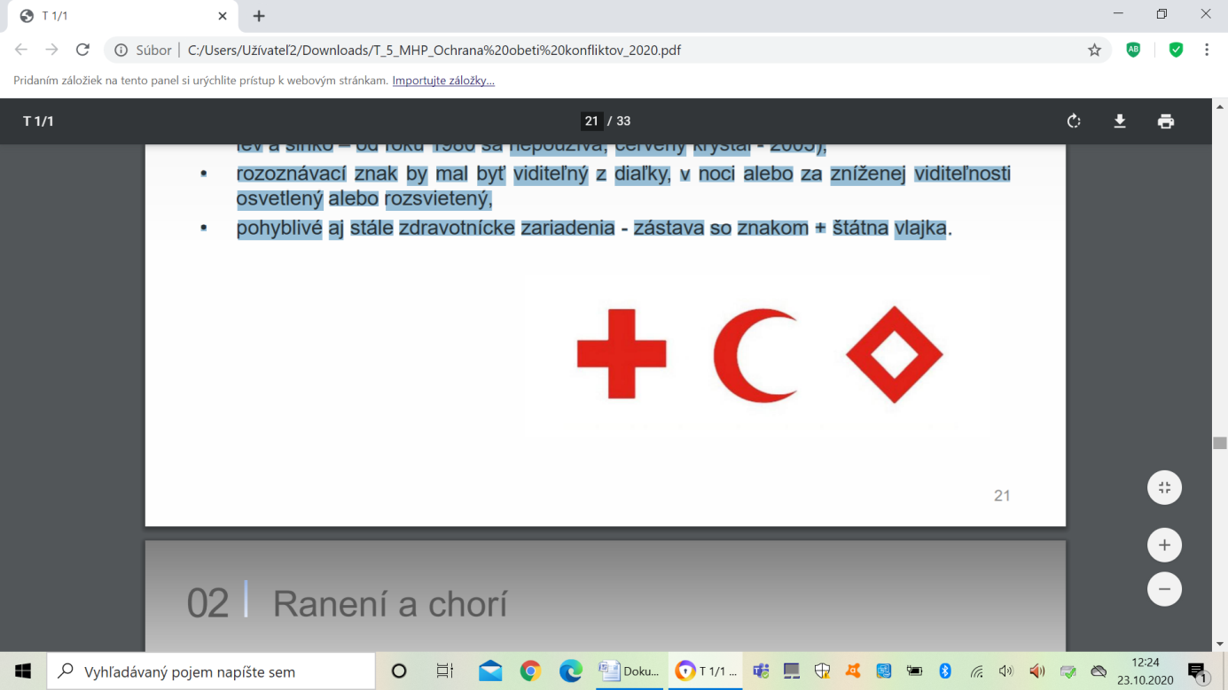

• svetelný signál (prerušované modré svetlo 60 – 100 zábleskov za minútu), platí hlavne pre vozidlá, lietadlá a lode,

• rádiový signál, ktorému predchádza medzinárodne platný tiesňový signál, platí hlavne pre lodnú a leteckú prepravu,

• medzinárodne uznaný rádiový tiesňový signál môže predchádzať komunikáciu zdravotníckych jednotiek prostredníctvom rádiového spojenia.

**Zdravotnícky personál:**

• zdravotnícky personál národných spoločností Červeného kríža a ďalších organizácií s takým poslaním,

• zdravotnícky personál, ktorý bol daný k dispozícii strane v konflikte od neutrálneho štátu alebo humanitárnej organizácie,

• vojenský aj civilný zdravotnícky personál môže byť vybavený ľahkými zbraňami na osobnú ochranu a ochranu ranených a chorých, ale nesmie sa zapájať do nepriateľských akcií (do operácií ozbrojených síl),

• zdravotníckemu personálu, ktorý sa dostane do zajatia sa má umožniť vykonávať starostlivosť o chorých a ranených príslušníkov vlastných ozbrojených síl.

Identifikácia zdravotníckeho personálu:

• rukávová páska s emblémom červeného kríža odolávajúca vlhkosti,

• zberači ranených – len rukávová páska menších rozmerov,

• stály a dočasný civilný zdravotnícky personál v prípade pôsobenia v operačnom pásme je vybavený pokrývkou hlavy a odevom s rozoznávacím znakom a musí byť vybavený preukazom totožnosti,

• preukaz totožnosti: opatrený rozoznávacím znakom, fotografiou a identifikačnými údajmi (priezvisko, meno, dátum narodenia, hodnosť a matričné alebo rodné číslo, dôvod vydania preukazu, podpis alebo odtlačok prsta a pečiatka úradu – útvaru, ktorý ho vydal – čl. 40 Dohovoru o zlepšení osudu ranených a chorých príslušníkov bojujúcich ozbrojených síl v poli z 12. augusta 1949 a príloha 1 k Protokolu I) .